CAP RÉPARATION DES CARROSSERIES

SESSION 2022

EP1 – Analyse d’une situation professionnelle

Durée : 2 heures Coefficient : 4

SUJET

Ce dossier comporte 15 pages numérotées de la page DS 1/15 à la page DS 15/15.
Assurez-vous qu’il est complet.

DOCUMENTS ET MATÉRIELS AUTORISÉS

L’usage de la calculatrice avec mode examen actif est autorisé.
L’usage de la calculatrice sans mémoire, « type collège », est autorisé.
L’utilisation d’un double décimètre est autorisée.

Tout autre matériel est interdit.
Aucun document autorisé.

MISE EN SITUATION ET CONTEXTE



Vous êtes salarié dans un garage en réparation des carrosseries. On vous confie la remise en conformité d’un véhicule Citroën C3 Picasso. Celui-ci a subi des déformations lors d’un choc avant.

Représentation du choc

Le véhicule est déclaré :
- véhicule économiquement réparable ;
- véhicule techniquement réparable.

L’étude du dossier est basée sur :
- la prise en charge du véhicule (DS pages 3/15 à 5/15) ;
- la réparation du véhicule (DS pages 6/15 à 8/15) ;
- l’analyse fonctionnelle d’un élément du véhicule (DS pages 9/15 à 15/15).

PRISE EN CHARGE DU VÉHICULE

- D’après l’ordre de réparation du dossier ressources page DR 2/13, nommer les opérations à effectuer pour les éléments cités ci-dessous :
Exemple : Optique AVD et AVG : E = Échange
La géométrie des trains roulants :
Le vérinage de la structure :
La traverse inférieure avant :

- D’après l’ordre de réparation du dossier ressources page DR 2/13, cocher l’appartenance des éléments cités dans le tableau ci-dessous :

ÉLÉMENTS | AMOVIBLE | INAMOVIBLE
Bouclier
Longeron AVD (partie AV)
Aile AVD
Absorbeur bouclier AV
Tôle porte phare AVD
Tôle de fermeture de longeron

- À l’aide du dossier ressources page DR 4/13 et de vos connaissances, cocher les précautions à prendre lors de la prise en charge du véhicule (protection individuelle/collective/véhicule) :

 |  | Protection des sièges. |  |  |  | Protection pare-brise.
 |  | Protection des optiques. |  |  |  | Protection des tapis de sol.
 |  | Appliquer le protocole sanitaire (COVID19). |  |  |  | Protections des pneumatiques.
 |  | Protection des différentes commandes (frein à main pommeau de vitesse...). |  |  |  | Protection volant.

- D’après l’ordre de réparation du dossier ressources page DR 2/13 et de vos connaissances, cocher les contrôles que vous allez effectuer avant d’entreprendre la remise en conformité du véhicule :

 |  | Contrôle des optiques. |  |  |  | Contrôle de charge.
 |  | Contrôle tridimensionnel. |  |  |  | Contrôle trains roulants.
 |  | Contrôle surfacique. |  |  |  | Contrôle visuel et tactile.

- D’après l’ordre de réparation du dossier ressources page DR 2/13, citer le degré de choc lié au véhicule (justifier la réponse).

- Avant une intervention sur un système pyrotechnique, citer la procédure de mise en sécurité à réaliser.

- À l’aide du dossier ressources page DR 5/13 et de vos connaissances, à quel type de sécurité correspondent les éléments pyrotechniques ? Cocher la bonne case.

PRIMAIRE / ACTIVE | SECONDAIRE / PASSIVE | TERTIAIRE

- À l’aide du dossier ressources page DR 5/13 et de vos connaissances, cocher la réponse qui situe la sécurité active.
 |  | Avant l’accident |  |  |  | Pendant l’accident |  |  |  | Après l’accident

- À l’aide du dossier ressources page DR 5/13 et de vos connaissances, cocher la réponse correspondante à la sécurité tertiaire.
 |  | Limiter les déformations |  |  |  | Améliorer l’intervention des secours |  |  |  | Limiter les dégâts

RÉPARATION DU VÉHICULE

Vous allez commencer la remise en conformité du véhicule. L’étude portera sur la réception des éléments, le remplacement partiel du longeron, les différents procédés de soudage, la finition et le remontage des éléments.

- Citer les trois contrôles à effectuer sur les pièces neuves lors de la réception :

- Étude sur le remplacement partiel du longeron AVD à l’aide du dossier ressources page DR 3/13.
  - Placer les axes sur le repère tridimensionnel lié au schéma ci-dessous.
  - Tracer à l’échelle la zone de coupe du longeron.
Échelle : 1/10 (10 mm = 100 mm).
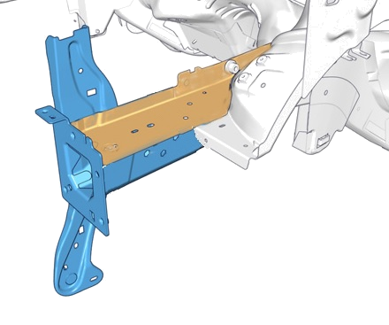
Ligne de départ pour la mesure

...
....
....
Repère tridimensionnel
0
a.

b.

- Citer au moins deux types de protections anticorrosion pouvant être appliquées avant le soudage MAG/SERP.

Le constructeur impose un procédé de soudure dit « point de chainette ».
- Expliquer l’avantage principal de ce procédé.

Avant votre soudage SERP, vous réalisez un test de cisaillage et déboutonnage sur une éprouvette.
- Expliquer l’utilité de cette opération.

Suite au mauvais stockage des éléments neufs, vous constatez une rayure sur l’aile avant droite. La remise en conformité nécessite un remplissage chimique.
- Cocher le ou les produits pouvant être utilisé(s).
 |  | Mastic à charge polyester. |  |  |  | Joint d’étanchéité.
 |  | Colle bi-composant. |  |  |  | Mastic à charge plastique.
 |  | Mastic de finition. |  |  |  | Mastic à charge fibre de verre.

Lors de la préparation de la surface à mastiquer, vous détourez au papier abrasif : P80 ou P120.
- Expliquer la raison de cette procédure :

- Citer et justifier la règle de granulométrie des abrasifs à respecter lors du ponçage du mastic.

- Lors du remontage des éléments amovibles, citer les termes techniques qui permettent de contrôler le bon positionnement des éléments :

À l’aide des données du constructeur liées aux jeux et tolérances et présentées en page DR 3/13 du dossier ressources :
- Dans le tableau ci-dessous :
  - compléter le nom des éléments concernés en fonction du repère,
  - cocher la conformité ou non-conformité selon les valeurs relevées.

REPÈRE | ÉLÉMENT CONCERNÉ | VALEUR RELEVÉE | CONFORME | NON CONFORME
E |  | 5 mm
J |  | 5 mm
H |  | 3 mm
G |  | 4 mm

ANALYSE FONCTIONNELLE ET STRUCTURELLE D’UN ÉLÉMENT DU VÉHICULE

Suite aux opérations de restructuration de la carrosserie du véhicule, vous devez vérifier tous les éléments qui assurent la sécurité passive du véhicule, comprenant : les airbags, les prétensionneurs d’enrouleurs de ceinture, les prétensionneurs d’accrochages de la boucle de ceinture de sécurité, le calculateur commandant ces systèmes et si besoin les changer avant de restituer le véhicule au client.

Cela demande une analyse approfondie des systèmes de sécurité sur leur mode de fonctionnement, ainsi que sur leur implantation dans le véhicule.

Vous allez vous concentrer sur l’analyse fonctionnelle et structurelle du prétensionnneur de la ceinture de sécurité.

Analyse fonctionnelle descendante

- À partir de l’analyse de l’actigramme A-0 donnée dans le dossier ressources pages DR 6/13 et DR 13/13, compléter le tableau ci-dessous :

Caractéristiques d’entrée et de sortie | Système, données, contraintes, fonction
La matière d’œuvre entrante (MOE)
La fonction globale
La matière d’œuvre sortante (MOS)
Le nom du système
La contrainte ou donnée de configuration
La contrainte ou donnée d’énergie

- À l’aide du dossier ressources page DR 8/13, donner le nom du système qui se déclenche 8 millisecondes après le prétensionneur lorsque celui-ci rentre en action.

Analyse structurelle - Lecture de plan

- À l’aide du dossier ressources page DR 8/13, donner la valeur de l’échelle du dessin du prétensionneur.

Échelle =

- Parmi les propositions suivantes, dans le tableau ci-dessous, cocher le nom des cinq vues représentées sur le dossier ressources page DR 11/13.

vue de droite coupe C-C |  |  |  | vue de détails C
vue de face |  |  |  | zoom E
vue en perspective |  |  |  | vue de détails G
vue de dessus |  |  |  | vue de face coupe A-A
vue de gauche coupe C-C

- À l’aide dossier ressources pages DR 11/13 et DR 13/13, préciser par une croix la catégorie de matériaux à laquelle appartiennent les pièces ci-dessous.
Catégorie de matériaux  Pièces | Tous matériaux (fonte/acier) | Métaux et alliage léger (aluminium et ses alliages) | Cuivre et ses alliages | Matières plastiques ou isolantes
1
8
9

COUPE
C - C
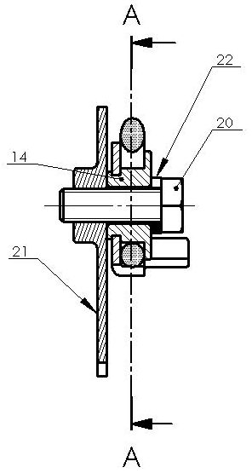

- Les repères T1 à T4 indiqués dans la vue de droite « Coupe C-C » désignent différents types de traits. Cocher, dans le tableau ci-dessous, le type de trait correspondant à chaque repère.
T 1
T 2

T 3  T 4 | Repères
Types de traits | T1 | T2 | T3 | T4
Plan de coupe
Contour vu
Fond de filet vu
Contour caché
Hachure
Fond de filet caché
Ligne de repère
Ligne d’attache

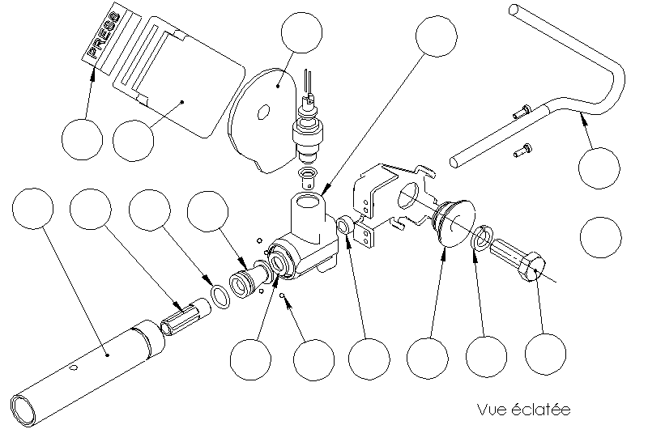
- Compléter le repère des pièces sur la vue éclatée ci-dessous en vous aidant du dessin d’ensemble et sa nomenclature (dossier ressources DR pages 10/13 et 11/13).

Vue éclatée

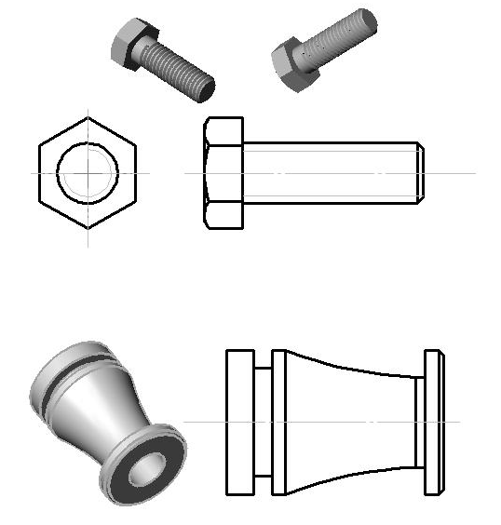
- Compléter le tableau ci-dessous en mettant une croix devant le nom de la forme technique correspondante de FT1 à FT4, repérées sur le dessin ci-dessous.
FT 4
FT 3
FT 2
FT 1

Forme  Technique | FT1 | FT2 | FT3 | FT4
carré
bossage
filetage
lamage
gorge
rainure droite
chanfrein
hexagonale

- À l’aide du dossier ressources pages DR 10/13 et DR 11/13 :
  - donner la nature de la liaison mécanique entre les pièces 8 et 1 en entourant la bonne réponse dans le tableau ci-dessous,
Pivot | Glissière | Pivot glissant | Encastrement | Hélicoïdale
  - identifier la solution technique décrite dans la nomenclature pour réaliser la liaison entre les pièces 8 et 1 en entourant la bonne réponse dans le tableau ci-dessous.
Vissée | Soudée | Sertie | Emboîtée | Montée en force

Étanchéité, lecture du dessin d’ensemble

- À l’aide du dossier ressources pages DR 10/13 et 11/13, identifier le repère du composant assurant l’étanchéité entre les pièces indiquées dans le tableau ci-dessous.
Étanchéité entre les pièces | Repère
3 / 8
4 / 5
1 / 18

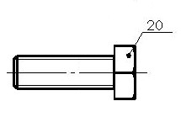
La désignation normalisée de la vis rep.20 est :
30
M10

Vis H M10 x 30 ISO 4017 10.9

- Donner précisément la signification des termes ci-dessous.
- Vis : nom de la pièce

- H : .....................................................................

- M : .....................................................................

- 10 : .....................................................................

- 30 : .....................................................................

- iso 4017 : norme de référence

- 10.9 : classe de qualité

Identification du système détérioré
- À l’aide du dossier ressources page DR 9/13, entourer sur l’une des deux images
ci-dessous le prétensionneur détérioré qu’il faut déposer et remplacer.
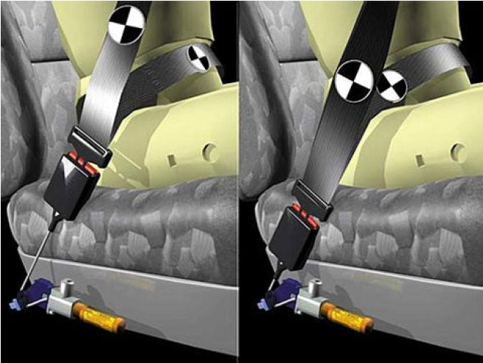

- Identification de la pièce qui assure la liaison entre le prétensionneur et le siège.
Donner le repère de la pièce qui assure la liaison mécanique cité ci-dessus à l’aide du DR pages 10/13 et 11/13.
Repère :

- À l’aide du dossier ressources DR pages 10/13 et 11/13, entourer la nature de la liaison mécanique « L3 » entre le prétensionneur et le siège dans le tableau ci-dessous.

liaison | glissière | hélicoïdale | pivot | rotule | pivot glissant | encastrement
L3 |  |  | 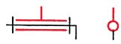 |  | 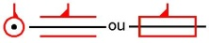 | 

- Déterminer l’outil adapté à utiliser pour déposer le prétensionneur. Entourer la bonne réponse.
